Муниципальное дошкольное образовательное учреждение комбинированного вида
Детский сад №11 «Сказка»
г Белозерска Вологодской области

Конспект урока ИЗО на тему
«Рассматривание иллюстраций художника Ю. Васнецова к потешкам»

подготовила
воспитатель д./с
Кузнецова Вера Васильевна

г. Белозерск
2014

Цель занятия: Познакомить детей с иллюстрациями Ю.Васнецова к русским потешкам.
Задачи:
- учить внимательно рассматривать иллюстрации, выделять выразительные средства в рисунках художника (сказочность, декоративность);
- комментировать их, активизировать словарный запас.
- побуждать детей делать по иллюстрациям описания
- вызвать эмоциональный отклик при рассматривании, развивать эстетический вкус.

- Предварительная работа: Чтение потешек, рассматривание книжных иллюстраций, обыгрывание текстов.

Ход занятия.
Воспитатель:
-Дети сегодня я вам покажу вот такую книгу. Она большая и в ней должно быть много картинок.
Давайте посмотрим. (Воспитатель открывает, но картинок нет).
- Где же картинки? Кто-то их спрятал, остался один текст.
Попробую прочитать, может быть тогда узнаем про кого была картинка.
Петушок, петушок золотой гребешок.
Масляна головушка, шелкова бородушка.
Что ты рано встаешь, громко песни поешь?
Деткам спать не даешь?
Воспитатель: Про кого картинка? (про петушка).
Давайте подойдем к домику и спросим у петушка не у него ли картинка.
А вот и домик, какой красивый! Надо позвать петушка.
Дети: Петушок, петушок, золотой гребешок
Выгляни в окошко, дам тебе горошку.
Петушок (игрушка): Ку-ка-ре-ку! Здравствуйте, дети! Как дружно
вы меня позвали.
Воспитатель: Какой петушок ты красивый, голосистый!
Петушок: Да, меня даже художник нарисовал.
( Показывает картину № 1).
Воспитатель: Где стоит петушок? Что делает? Когда поет? Что еще видите на картине? (солнышко лучистое). Очень красиво нарисовал художник петушка. Как поет? Давайте изобразим петушка.
(дети изображают).
Воспитатель: Молодцы! Хорошо изобразили петушка, да про него рас-
сказали, за это он возвращает картину в нашу книгу.
Воспитатель: Кто же в этом домике живет? ( рассматривают)
Дети: Зайчик.
Воспитатель: А вот и зайчик (игрушка). Давайте поздороваемся.
Зайчик: Какая у вас красивая книга!
Воспитатель: Да, книга красивая, а картинки про тебя нет.
Зайчик: А у меня есть! (показывает картинку №2).
Дети рассматривают.
Воспитатель: Посмотрите, как нарисовал художник зайчишку.
Что делает зайка? ( пляшет). Одной лапкой подбоченился, а в другой что? (цветы держит). Как одет? (нарядно). Во что одет? Какие сапожки? Курточка? Что еще нарисовал художник? (цветы голубые, на веточках ягодки, солнышко круглое, много лучиков и белых точек).
Зайчик веселый, любит плясать. Давайте и мы с ним спляшем.
Пляска: « Заинька выйди в сад».
Воспитатель: Молодцы! Весело плясали, зайку забавляли. За это заинька
картину нам отдал.
Дети садятся.
Воспитатель: В книге есть еще картина. Вы узнали кто здесь нарисован?
(Кисонька – Мурысенька).
Рассматривают картину № 3.
Воспитатель: Это Кисонька - Мурысенька, знакомая кошечка. Какая красивая! Как думаете, куда она пошла? Чем украшена мельница? Что растет вокруг мельницы? Куда кисонька складывает пряники? Кого встретила Кисонька - Мурысенька? Почему вы решили, что зайчиха старенькая, что в ее одежде об этом "говорит"? Как одета Кисонька? (сказочная мельница, маленький мышонок, волшебные цветы, плетеная корзинка, красочные пряники).
- Ребята, а кто расскажет потешку про Кисоньку - Мурысеньку?

В
Драматизация потешки «Кисонька – Мурысенька».
Воспитатель: Вот мы вернули все потерявшиеся картинки в книгу. Теперь
она стала очень интересная и красочная.
А кисонька исправилась, поняла, что жадничать не хорошо и
напекла еще пряничков, но украсить их не успела. Давайте мы их украсим ягодками, точечками, как у художника и угостим гостей.
(Дети наносят «тычком» белые точки, ягоды, рассматривают работы и дарят гостям).
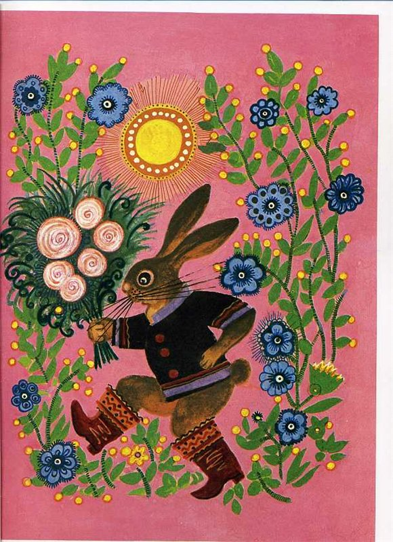
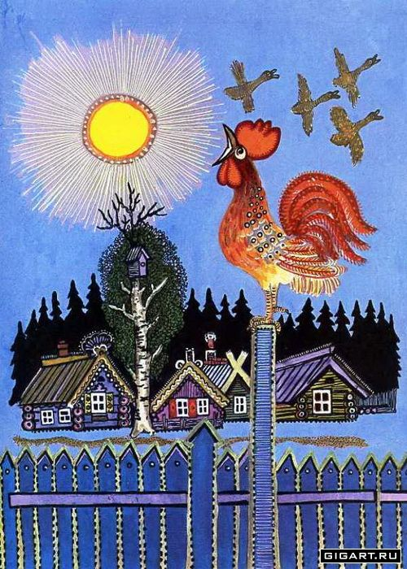
№ 1 № 2

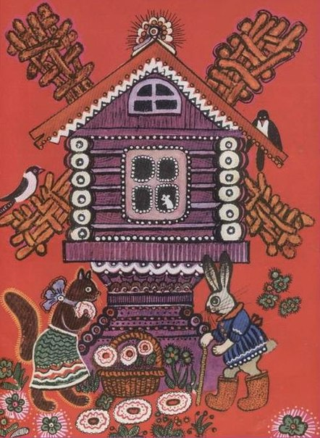

№ 3

Список используемой литературы:

1."Ознакомление дошкольников с графикой и живописью" А. А. Грибовская, Педагогическое общество России, Москва, 2006 год.
2 Книга «Ладушки» серия: Сказка за сказкой. Художник Юрий Васнецов.
Для дошкольного возраста. Издательство «Самовар».

